Pomůcky: zvuková karta, dva reproduktory (např. stolní počítačová repro soustava), mikrofon.
Postup práce: měření pomocí zvukové karty v našem provedení je přímé měření rychlosti zvuku s využitím pouhého jednoho mikrofonu. Do jedné přímky umístíme společně s mikrofonem oba reproduktory. Vzdálenost mikrofonu od reproduktorů volíme co největší, minimálně 2 m. Reproduktory od sebe vzdálíme na přibližně o 0,5 m. Spustíme program Free Audio Editor a současně pustíme pomocí stejného programu pomocí smyčky zvukový záznam nějakého ostrého zvuku (výstřel, tlesknutí, apod.), který máme stažený z databanky zvuků nebo který si jednoduše předem nahrajeme do počítače naživo. Nahraný zvuk ještě před vlastním provedením experimentu upravíme pomocí příkazu Effect → Envelope, kterým potlačíme veškerý šum a ponecháme pouze jeden obdélníkový impulz. Provedení experimentu je patrné z obr. 41.

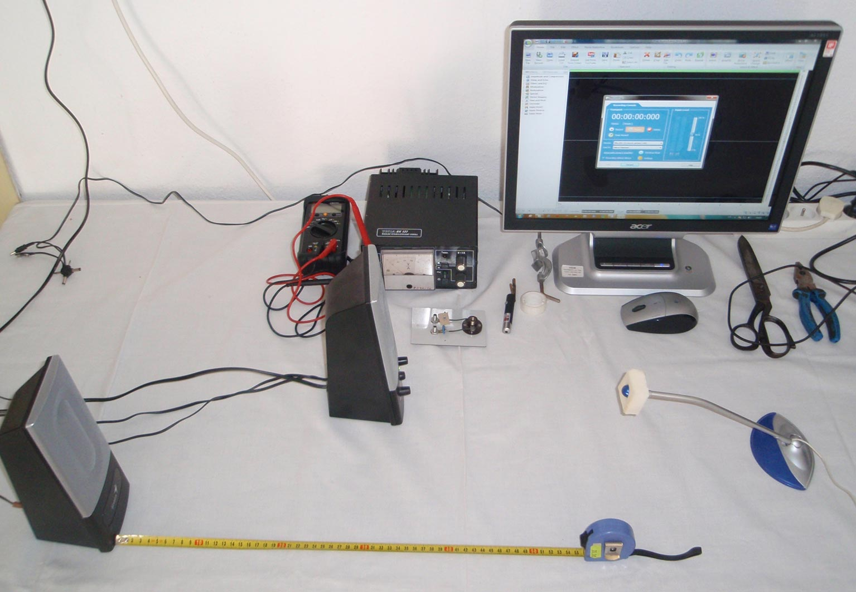
Obr. 41 Přímé měření rychlosti zvuku – ilustrační uspořádání experimentu
Náhled signálu: Ze zaznamenaného signálu, viz obr. 42, odečteme časový interval mezi oběma prvotními píky (první odpovídá zvuku z reproduktoru blíže mikrofonu) zvuku dorazivšího k mikrofonu z obou reproduktorů. Ze známé vzdálenosti obou reproduktorů a časového intervalu pak vypočítáme rychlost zvuku.

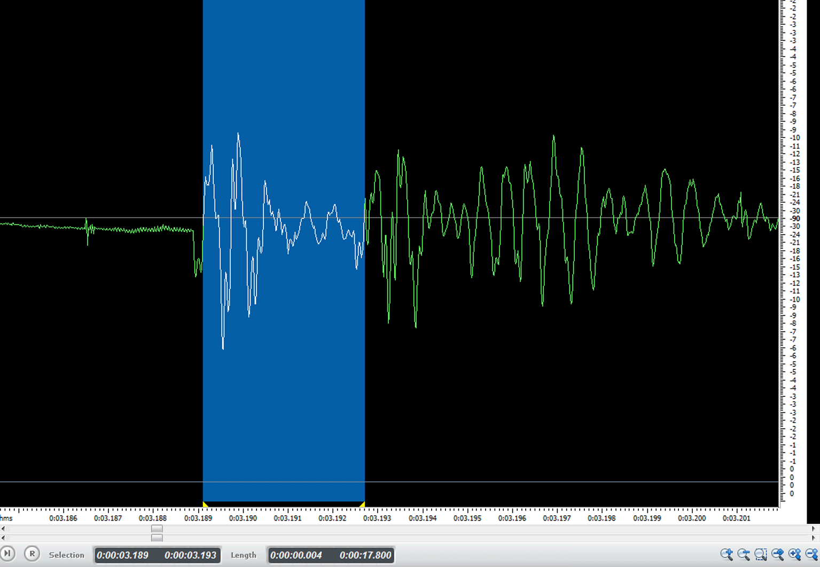
Obr. 42 Průběh signálu zaznamenaného mikrofonem ze dvou zdrojů zvuku
I když program Free Audio Editor dokáže měřit časové intervaly v okénku Length pouze s přesností tisíciny sekundy, samotná časová osa při maximálním zvětšení umožňuje odečítat hodnoty s přesností jedné milióntiny sekundy. V tomto případě je tedy vhodnější odečíst hodnoty času z číselné osy, protože jejich odečtením dosáhneme přesnějšího výsledku. Na obr. 42 odpovídá levá hranice vybrané oblasti hodnotě 3,1891 s a pravá hranice hodnotě 3,1927 s, což odpovídá časovému rozdílu 0,0036 s. Při vzájemné vzdálenosti reproduktorů 1,25 m dostaneme přibližnou rychlost zvuku v = 347 m·s⁻¹.
Didaktické poznámky: studentům lze předložit problémovou úlohu, aby vypočítali, v jaké nejmenší vzdálenosti od sebe musí být reproduktory, abychom dokázali pomocí programu Free Audio Editor oba signály rozlišit. Tato vzdálenost plyne z rychlosti zvuku a časového rozlišení programu: d = v · t = (340 · 0,001) m = 0,34 m.
Při tomto měření je také důležité dbát na správný výběr mikrofonu a jeho izolaci např. pomocí molitanu, aby mikrofon zachycoval zvuk pouze z jednoho směru. Dalším významným faktorem ovlivňujícím podobu zaznamenaného signálu je vzdálenost mikrofonu od reproduktorů. Při krátké vzdálenosti je velice obtížné na grafu rozeznat jeden signál od druhého. Nám se osvědčila minimální vzdálenost reproduktorů od mikrofonu alespoň 3 m.

Srovnání se soupravou ISES a klasickou metodou
Klasické metody jsou dle našeho názoru použitelné v případě, že potřebujeme se studenty zopakovat pojmy jako kmitna, uzel nebo jejich vzájemnou souvislost s vlnovou délkou. Pokud nám však jde skutečně jen o měření rychlosti zvuku, je lépe použít přímé měření pomocí ISESu nebo zvukové karty, které vede rychleji k cíli.
Srovnání se soupravou ISES je v tomto případě diskutabilní: je lépe mít jeden zdroj zvuku a dva mikrofony nebo dva zdroje zvuku a jeden mikrofon? Z pohledu experimentu, který by si mohl doma žák zopakovat, vyznívá použití způsobu měření námi navrženým způsobem příznivěji: každý student má doma určitě jeden mikrofon (např. pro internetovou komunikaci pomocí programu Skype) a také rád poslouchá rockovou hudbu, tudíž je vlastníkem dvou stolních reproduktorů.

Zařazení experimentu ve výuce
Experiment pro svoji časovou nenáročnost můžeme použít jak ve výkladové hodině pro demonstraci rychlosti zvuku, tak v rámci laboratorních prací. Protože se jedná o časově nenáročný pokus, lze v rámci jedné laboratorní práce realizovat měření zvuku i klasickým způsobem a na závěr získané výsledky porovnat.

